Методические рекомендации по переходу на дистанционное обучение

Региональными операторами по организации перехода на дистанционное обучение образовательных организаций Республики Дагестан являются Государственное казенное образовательное учреждение «Республиканский центр дистанционного обучения детей» и Государственное бюджетное учреждение дополнительного профессионального образования «Дагестанский институт развития образования».
Координаторы перехода на дистанционное обучение муниципальных общеобразовательных организаций – муниципальные органы управления образованием (далее – МОУО). МОУО разрабатывают муниципальные планы перехода образовательных организаций на дистанционное обучение и контролируют их выполнение.
Рекомендуется следующий алгоритм действий педагогических работников и администрации образовательной организации в условиях перехода на реализацию программ с применением исключительно дистанционных образовательных технологий.

1. Администрация образовательной организации:
1.1. разрабатывает и закрепляет в локальном акте особенности организации дистанционного обучения (Положение об электронном обучении и использовании дистанционных образовательных технологий), определяющий, в том числе, порядок оказания учебно-методической помощи обучающимся, в том числе в форме индивидуальных консультаций, оказываемых дистанционно с использованием информационных и телекоммуникационных технологий, согласовав указанный локальный акт с соответствующими коллегиальными органами образовательной организации;
1.2. издает приказ о переходе на дистанционное обучение, назначает ответственных за удаленное взаимодействие в условиях организации обучения с помощью дистанционных технологий (например, каждому классному руководителю поручено отвечать за дистанционное обучение в его классе);
1.3. формирует расписание занятий на каждый учебный день в соответствии с учебным планом по каждому учебному предмету, предусматривая дифференциацию по классам и сокращение времени проведения урока до 30 мин., закрепляет учебные предметы за днями недели, сгруппировав учебный материал крупными блоками (например, литература, история и т.д. могут проводиться дистанционно один раз в неделю, математика, русский язык, английский язык – два-три раза в неделю);
1.4. осуществляет мониторинг необходимого технического обеспечения учителя для организации образовательного процесса с применением дистанционных образовательных технологий:
определяет набор электронных ресурсов, приложений, которые допускаются к использованию в учебном процессе,
определяет ресурсы для организации обучения с использованием дистанционных образовательных технологий по каждой параллели, каждому классу и каждому учебному предмету, при возможности определяет обучающимся одной параллели один набор ресурсов,
обеспечивает учителей и, по возможности, обучающихся необходимым оборудованием;
1.5. разрабатывает положение о промежуточной аттестации обучающихся при организации образовательного процесса с применением дистанционных образовательных технологий;
1.6. информирует обучающихся и их родителей (законных представителей) о реализации образовательных программ или их частей с применением электронного обучения и дистанционных технологий, в том числе знакомит с расписанием занятий, графиком проведения текущего контроля и итогового контроля по учебным дисциплинам, графиком консультаций;
1.7. осуществляет учет обучающихся, осваивающих образовательную программу с применением дистанционных образовательных технологий, а также учет результатов образовательного процесса в электронной форме;
1.8. в случае отсутствия условий проведения дистанционных уроков с применением Интернет-технологий организует доставку учебных материалов и выполненных домашних заданий с учетом минимизации личных контактов, например, с использованием школьного транспортного средства или использования информационно-коммуникационных ресурсов администраций сельских поселений.

2. Классный руководитель:

2.1. осуществляет учет обучающихся, осваивающих образовательную программу непосредственно с применением дистанционных образовательных технологий;

2.2. осуществляет мониторинг необходимого технического обеспечения учащихся для организации образовательного процесса с применением дистанционных образовательных технологий (наличие компьютера-ноутбука- планшета-телефона с выходом в интернет; электронной почты обучающегося и родителей; адрес скайпа либо другого ресурса для видео-взаимодействия);

2.3. осуществляет контроль взаимодействия всех учащихся класса с учителями-предметниками. Не реже одного раза в два дня проводит «видео часы общения» (20- 30 минут) с учащимися класса. Определяет (совместно с психологом) тематику внеурочных мероприятий для формирования учебной мотивации обучающихся, поддержки и формирования учебной самостоятельности;

2.4. выражают свое отношение к работам обучающихся, в виде текстовых или аудио рецензий, модерации форумов, устных онлайн консультаций, др.

2.5. объясняет родителям, что при переходе школы на дистанционную форму обучения возрастает роль участия родителей в процессе образования своих детей, усиливаются такие функции как:
- создание технических и технологических условий для обучения обучающегося;
- обеспечение комфортных условий обучения;
- соблюдение расписания уроков;
- соблюдение распорядка дня.

3. Учитель-предметник:
3.1. определяет набор электронных ресурсов, приложений для организации дистанционной формы обучения по учебному предмету, планирует свою педагогическую деятельность: выбирает из имеющихся или создает простейшие, нужные для обучающихся, ресурсы и задания;
3.2. определяет средства коммуникации; социальные сети, почта, чат, электронный журнал; формат проведения видео уроков – вебинар, скайп, zoom и т.д.; периодичность, график проведения оценочных мероприятий и домашнего задания; перечень учебной литературы, дополнительных источников; способы организации обратной связи, рефлексии;
3.3. определяет учебный материал для своего учебного предмета, включая физическую культуру, ИЗО, музыку и т.д. (например, перечни фильмов, спортивных игр и соревнований, разработка тренировок, творческие работы);
3.4. проводит корректировку рабочих программ. Оформляет лист коррекции рабочих программ, предусмотрев три блока: аудиторное обучение (как есть по плану); обучение с применением дистанционных образовательных технологий (крупные блоки); режим консультаций для обучающихся после выздоровления посредством укрупнения блоков учебного материала;
3.5. определяет допустимый объём домашних заданий на неделю-две (либо другой временной интервал, который определяет школа) в дистанционной форме обучения. Домашние задания рекомендовано укрупнить (один-два раза в неделю в зависимости от учебного предмета).
3.6. определяет формат выполнения домашних заданий в виде творческих и проектных работ, организует групповые работы учащихся класса с дистанционным взаимодействием с подробным описанием технологии: например, как ученики сканируют, фотографируют и присылают на проверку выполненные задания; как подключаются к совместной работе в общем информационном ресурсе и др.;
3.7. определяет длительность урока (нахождение ученика за компьютером), исходя из возрастной категории обучающихся, соблюдая нормативные требования (СанПиН):
1-х классов – 10 мин.;
2-4-х классов – 15 мин.;
3.8. осуществляет регистрацию на сайте Российской электронной школы или иных рекомендуемых Министерством просвещения образовательных платформах; осуществляет привязку своих учеников; осуществляет текущий контроль успеваемости обучающихся и фиксирует результаты в электронном дневнике и электронном журнале;
3.9. формирует темы занятий в электронном журнале;
3.10. определяет формат и регулярность информирования родителей (законных представителей) о результатах обучения детей с применением дистанционных образовательных технологий.
3.11. прописывает к каждой теме урока задания для самостоятельной работы ученика;
3.12. предоставляет обучающимся время для выполнения заданий в соответствии с расписанием уроков;
3.12. проверяет выполненные задания и ставит оценку;
3.14. независимо от используемых технологий и сервисов, в ходе обучения учитель для отчета должен собирать цифровой след (фиксацию фактов деятельности учителя и обучающегося) в различных форматах (скриншоты чатов; результаты тестирования, опроса, решения задач; эссе, рефераты и другие проекты).

4. Ответственный за дистанционное обучение в образовательной организации:
  - проводит мониторинг обеспеченности доступа педагогического состава к персональным компьютерам с выходом в сеть Интернет;
  - проводит мониторинг использования участниками образовательного процесса рекомендуемых Министерством просвещения образовательных платформ;
  - организует работу «горячей линии» по сбору обращений от обучающихся и педагогов с обязательным анализом их тематики и оперативным принятием мер по исправлению выявленных проблемных ситуаций;
  - на регулярной основе производит контроль размещения педагогами материала, методических рекомендаций, успешность выполнения обучающимися предлагаемых заданий;
  - на регулярной основе производит контроль взаимодействия классных руководителей с обучающимися и родителями с целью выявления и предотвращения трудностей в обучении, поддержке эмоционального контакта.

5. Выбор родителями (законными представителями) обучающихся формы дистанционного обучения по образовательным программам начального общего, основного общего, среднего общего образования, а также по дополнительным общеобразовательным программам подтверждается документально (наличие письменного заявления родителя(ей) (законного представителя), представленного любым доступным способом, в том числе и использованием информационно-телекоммуникационной сети «Интернет»).

6. В соответствии с техническими возможностями образовательная организация организовывает проведение учебных занятий, консультаций, вебинаров на школьном портале или иной платформе с использованием различных образовательных ресурсов.

7. В случае отсутствия возможности использовать базы данных с готовым материалом, учителя могут разработать свой образовательный контент, к которому имеют доступ учащиеся, в том числе персональные сайты педагогов или образовательные платформы, на которых учителя размещают электронные уроки. При необходимости педагоги вправе воспользоваться возможностями программ, которые обеспечивают текстовую, голосовую и видеосвязь между компьютерами через интернет, например, Skype, WhatsApp, Zoom. Программы позволяют проводить онлайн-занятия в режиме конференции или дополнительно разъяснять задания через видео- и аудиозаписи.

2. ДЕЯТЕЛЬНОСТЬ ПЕДАГОГА ПРИ ПЕРЕХОДЕ НА ДИСТАНЦИОННОЕ ОБУЧЕНИЕ

2.1. Действия педагога при переходе на дистанционное обучение
1. Выбрать способ проведения занятий с учетом результатов мониторинга технической готовности к переходу на дистанционное обучение.
2. Сформировать учебный материал.
3. Определить формат взаимодействия с учениками.
4. Определить способ организации обратной связи и контроля.
5. Организовать работу на портале РЭШ, Учи.ру, ЯндекасУчебник, Веб-Грамотей или иной рекомендуемой Министерством просвещения образовательной платформе.

2.2. Выбор способа проведения занятий
В зависимости от технических возможностей различают 2 способа проведения дистанционных занятий:
1. Занятия с применением кейс-технологий (технологий передачи учебных материалов на бумажных и электронных носителях), при которых достаточно, чтобы программные средства, установленные на компьютере, были способны обработать информацию, предоставленную педагогом. Учащийся должен быть обеспечен электронной почтой и собственным электронным адресом.
2. Онлайн занятия в интернете, где коммуникации используются постоянно. Учащийся должен иметь свободный доступ к интернету, иметь собственный электронный адрес.
Дистанционную работу можно проводить одним из двух способов или использовать их комбинацию.

Выбор способа проведения занятий определяется по итогам мониторинга технической готовности.

Наличие условий у ученика | Способ проведения занятий  1-4 классы
компьютер и Интернет | Онлайн занятия или работа  дежурных групп не более 15 человек (с согласия родителей)
только компьютер | Кейс-технологии или работа дежурных групп не более 15 человек (с согласия родителей)
только мобильный интернет | Кейс-технологии, онлайн чаты, работа дежурных групп не более 15 человек (с согласия родителей)
нет условий | Кейс-технологии или работа дежурных групп не более 15 человек (с согласия родителей)
2.3. Формирование учебного материала

При формировании учебного материала рекомендуется применять существующие интерактивные материалы или курсы по предмету, а в случае их отсутствия – создать учебные материалы самостоятельно, используя мультимедийное представление учебной информации.
В структуру материала должны входить следующие содержательные компоненты:
- учебный материал, включая необходимые иллюстрации;
- инструкции по его освоению;
- вопросы и тренировочные задания;
- контрольные задания и пояснения к их выполнению.
Организовать учебную работу дистанционно – значит помочь ученику самостоятельно разобраться с тем, что он не знает и не умеет.
При подготовке к дистанционным занятиям, учителю рекомендуется составить план всего курса, соблюдая принцип ответов на вопросы:
- какие результаты должны быть достигнуты обучающимся?
- каким образом эти результаты должны быть достигнуты?
- как организовать педагогическое сопровождение усвоения материала?
- какие методы контроля достижения результатов будут применены?
Чтобы помочь ученикам спланировать время работы как в течение дня,
так и всей учебной недели, необходимо составить план и для учеников. План работы для учеников может содержать сроки выполнения заданий, определенное время для встреч с учителем, ссылки на учебные материалы или платформу, где будет идти работа.

Учебный материал должен быть доступен ученику, по возможности, в нескольких видах, например: в интернете, на электронном носителе, в печатном виде.
У учеников должна быть точка входа, через которую они получают доступ к учебным материалам: платформа, блог, сайт, мессенджеры, закрытая группа и т.д. Учебные материалы могут передаваться через электронный журнал.

К учебным материалам необходимо добавлять инструкции по работе (по аналогии с объяснениями в классе). В инструкции указываются: время, которое требуется для работы над заданием и по изучению материалов, необходимые стратегии

2.4. Определение формата взаимодействия с учениками

В целях преодоления одной из сложностей дистанционного обучения – отсутствие живого общения, учителю необходимо определить формат обратной связи с учениками.
Обратная связь это наиболее действенный способ вовлечения ученика в учебный процесс с использованием дистанционных образовательных технологий. Обратная связь позволяет определить эмоциональное состояние ученика, степень его вовлеченности к процессу обучения, степень освоения изучаемого материала (чаты, форумы, кейсы, творческие задания, проекты и другие интерактивные форматы).
При выборе различных форматов дистанционного обучения необходимо учитывать требования СанПиНа по продолжительности нахождения ученика за экраном компьютера, не более 10-15 минут.
Различают следующие форматы дистанционного обучения:
Видеоурок позволяет за короткие сроки передать максимальный объем информации. Ученик может просмотреть видеоурок в любое время (офлайн режим). Для создания видеоурока используются следующие технические устройства:
- видеокамера (веб-камера);
- звукозаписывающее оборудование (микрофон);
- компьютер и программное обеспечение для монтажа видеозаписи.
При отсутствии указанного оборудования можно использовать ноутбук, планшет, смартфон.
При разработке видеоурока необходимо следовать следующим правилам:
- разделять и сокращать используемый материал (убирать лишнюю информацию);
- концентрироваться на самых сложных вопросах (данный момент должен носить консультативный характер);
- предоставлять ученику визуальный контакт (некоторую простую информацию, которую цифровые технологии могут передать легче, чем учитель).
Вебинар (интерактивный формат) позволяет отладить систему обратной связи (Чтобы сохранить интерактивность данного формата обучения, необходимо постоянно призывать учеников к общению, чаще задавать вопросы и запускать голосование.
Разноформатный контент (текстовый материал, презентации, инфографика), который может использовать в учебных целях.
При использовании данного контента нужно учитывать следующие условия:
- указанный материал должен быть интересным;
- ограничен коротким периодом освоения (не более 5-10 минут);
- материал должен быть доступен в любое время;
- включать в себя увлекательные события, примеры, кейсы, тренажёры.
Изучая данный контент, ученик может выполнять определенные задания учителя (отвечать на опросники и комментировать их). Для мотивирования ученика к изучению данного материала необходимо чаще задавать вопросы, акцентировать внимание ученика на интересных событиях и примерах, постоянно стимулировать ученика к комментариям. Для обратной связи учителю необходимо отвечать на комментарии ученика, обобщать результаты опроса.
На онлайн-уроке учитель объясняет материалы, отвечает на вопросы учеников и задает вопросы им.
На онлайн-встречах и в чатах для учеников, школьники задают вопросы, связанные с выполнением заданий.

2.5. Проблемы, возникающие при дистанционном обучении
К основным сложностям дистанционного обучения относят:
1. Отсутствие живого контакта между педагогом и обучаемым.
Решение: организация онлайн общения с учениками и проведение индивидуальных консультаций.
2. Отсутствие живого общения между обучаемыми.
Решение: онлайн общение, создание групповых чатов и групп в социальных сетях.
3. Высокая трудозатратность на этапе формирования учебного материала.
Решение: использование уже созданных цифровых образовательных ресурсов, размещенных в свободном доступе, и интерактивных ресурсов и курсов.
4. Ученики должны иметь доступ к техническим средствам обучения (компьютер и доступ в интернет).
Решение: применение кейс-технологий и проведение индивидуальных консультаций.
5. Невозможность 100% контроля над знаниями учащихся и процессом обучения.
Решение: применение метода проектов и создание тестовых материалов с открытыми вопросами.

3. МЕТОДИЧЕСКИЕ РЕКОМЕНДАЦИИ ПО ИСПОЛЬЗОВАНИЮ ИНФОРМАЦИОННО-ОБРАЗОВАТЕЛЬНОЙ СРЕДЫ «РОССИЙСКАЯ ЭЛЕКТРОННАЯ ШКОЛА» В ОБЩЕОБРАЗОВАТЕЛЬНЫХ ОРГАНИЗАЦИЯХ В УСЛОВИЯХ ДИСТАНЦИОННОГО ОБУЧЕНИЯ

Информационно-образовательная среда «Российская электронная школа» доступна в сети «Интернет» по адресу https://resh.edu.ru/.
«Российская электронная школа» представляет собой завершенный курс интерактивных видеоуроков по всей совокупности общеобразовательных учебных предметов (более 30 основных предметов), разработанных в соответствии с федеральными государственными образовательными стандартами начального общего, основного общего и среднего общего образования и с учетом примерных основных образовательных программ.
Интерактивные видеоуроки 2 – 11 классов представляют из себя набор из 5 модулей (мотивационный, объясняющий, тренировочный, контрольный, дополнительный), в уроках 1 класса контрольный модуль отсутствует.
«Российская электронная школа» представляет собой завершенный курс интерактивных видеоуроков (31 рабочая программа и более 6000 интерактивных видеоуроков) по всей совокупности общеобразовательных учебных предметов, разработанных лучшими учителями России в соответствии с федеральными государственными образовательными стандартами начального общего, основного общего и среднего общего образования и с учетом примерных основных образовательных программ.
Каждый урок состоит из 5 модулей (мотивационный, объясняющий, тренировочный, контрольный, дополнительный).
Мотивационный модуль («Начнём урок») направлен на вовлечение обучающегося в учебную деятельность, введение в тематику урока. Главная задача этого модуля - активизация внимания обучающегося и пробуждения интереса к теме урока.
Объясняющий модуль («Основная часть») направлен на объяснение нового материала по теме урока (видео, анимационный ролик или интерактивный элемент, предназначенный для изучения, раскрывают основную тему урока). Главная задача этого модуля – предоставить учащемуся учебное содержание по теме в интерактивной аудиовизуальной форме.
Один из основных элементов уроков – видеоролик, который визуализирует модели и явления как в технических, так и в гуманитарных направлениях. В объясняющем модуле разбираются примеры тестовых и контрольных заданий. Используемые в уроках интерактивные элементы позволяют взаимодействовать с информацией в режиме реального времени. К каждому уроку прилагается конспект теоретической части.
Тренировочный модуль («Тренировочные задания») направлен на закрепление основного содержания, осознание специфики изучаемой темы, расширение знаний по предмету, формирование умений работать с дополнительными и справочными источниками, дополнительное изучение и закрепление сложного учебного материала. Главная задача этого модуля – формирование умений применять полученные знания на практике, в том числе в исследовательской деятельности. Обязательными элементами модуля являются лабораторные и практические работы, 3-д модели, интерактивные задачи.
Контрольный модуль («Контрольные задания») направлен на осуществление контроля результатов обучения, в том числе умений применять полученные знания в практической деятельности.
Дополнительный модуль направлен на расширение знаний и умений учащегося и предоставляет дополнительные материалы, связанные с темой урока, а также прилагается тезаурус, список литературы и интернет-ресурсов, рекомендованных к изучению.
Весь контент на портале РЭШ в свободном доступе, задания контрольного модуля доступны после свободной авторизации в одной из трех ролей: ученик, учитель и родитель.
Также на портале РЭШ доступны модули и сервисы образовательной среды. Пользователи после авторизации получают доступ в личные кабинеты, в которых в зависимости от роли представляется возможность использования функций:
- ученик: привязка к учителю, самостоятельное составление расписания, прохождение уроков, добавление уроков в категорию «Избранное», решение заданий контрольного модуля, отображение результатов прохождения заданий в дневнике.
- учитель: привязка учеников, формирование групп учащихся, составление расписания учащимся, прохождение уроков, назначение/оценивание домашнего задания (вопросов в свободном виде, которые также можно использовать для написания учениками работ по выбранной учителем теме), добавление уроков в категорию «Избранное».
- родитель: привязка детей, прохождение уроков, добавление уроков в категорию «Избранное», решение заданий контрольного модуля.
Кроме интерактивных видеоуроков на портале РЭШ представлены материалы других образовательных проектов («Киноуроки в школах России», «Шахматы», видеоэкскурсии и видеолекции Президентской библиотеки имени Б.Н. Ельцина), а также собраны ссылки на материалы Минкультуры России: каталоги музеев, театральных постановок, фильмов и концертов.
Инструкция по работе с открытым информационно-образовательным порталом «Российская электронная школа»

1. Авторизация / Регистрация пользователя
В верхнем правом углу нажмите «Вход», если Вы регистрировались ранее, либо пройдите процедуру регистрации по ссылке «Регистрация».
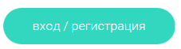
Для регистрации на портале РЭШ обязательно укажите Вашу роль (ученик/родитель/учитель), фамилию и имя, адрес электронной почты, дату рождения, придумайте пароль. Также необходимо указать место проживания и Вашу образовательную организацию (школу). В случае отсутствия Вашей образовательной организации в списке, необходимо обратиться с соответствующим запросом в службу поддержки, нажав кнопку «Добавить образовательную организацию».
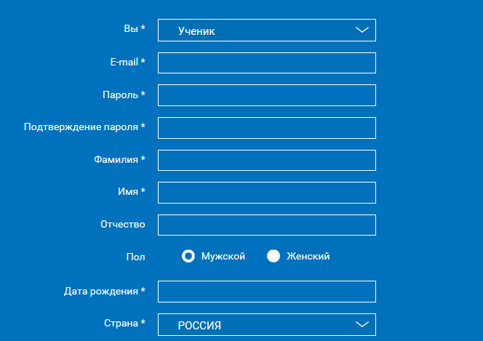
Также Вы можете указать отчество и пол. Для пользователей, выбравших роль «ученик», –класс.
Приняв условия Соглашения об обработке персональных данных, нажмите кнопку «Поступить в школу». На электронную почту придет письмо о подтверждении регистрации.
При нажатии на кнопку «Вход» Вы попадаете на страницу авторизации. Здесь Вам необходимо ввести свой логин и пароль и нажать кнопку «Войти».
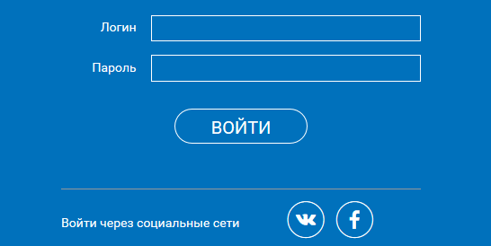
Для авторизации Вы можете воспользоваться аккаунтами в социальных сетях ВКонтакте, Facebook. В этом случае портал РЭШ автоматически заполнит некоторые поля регистрационной анкеты, указанные в профиле соответствующей социальной сети. Заполнить оставшиеся пункты нужно будет вручную.
Если Вы забыли пароль для входа в учетную запись, воспользуйтесь формой восстановления пароля, нажав на ссылку «Я забыл пароль». На указанную при регистрации электронную почту придет письмо-инструкция.
При успешной авторизации Вы попадаете на главную страницу Личного кабинета.
2. Личный кабинет ученика
Начало работы
Вверху экрана располагается основное меню Личного кабинета, содержащее разделы: «Расписание», «Учителя», «Задания», «Дневник», «Достижения», «Уведомления», «Избранное», «Заметки».
Слева на странице размещена информация пользователя: фото, фамилия и имя, адрес школы, класс, возраст пользователя, дата рождения.
Для внесения изменений в личные данные, в контактную информацию, для добавления/изменения фотографии нажмите «Редактировать профиль».
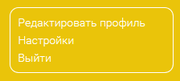
Для изменения пароля, электронной почты, редактирования отображения виджетов «Активность», «Моя статистика» нажмите «Настройки».
Если родитель ученика изъявил желание зарегистрироваться на портале с целью наблюдения за процессом обучения ребенка, то в разделе «Уведомления» появится соответствующее сообщение для осуществления привязки аккаунтов.
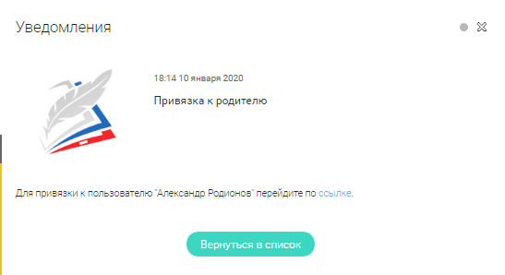
После прохождения по ссылке, в личном кабинете ученика появится запись о родителе (родителях).
Справа на странице размещен раздел «Активность», в котором отображается информация об основных действиях ученика, например: «Зарегистрировался», «Посмотрел видео», «Пройден тренажер по уроку» и другие.
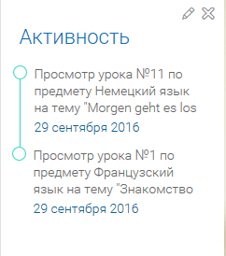
Расписание занятий
Страница с расписанием занятий для обучающегося по разработанному курсу позволяет ученику планировать свое время обучения в соответствии с выбранной учебной программой.
Для создания курса необходимо нажать кнопку , в результате чего открывается форма:

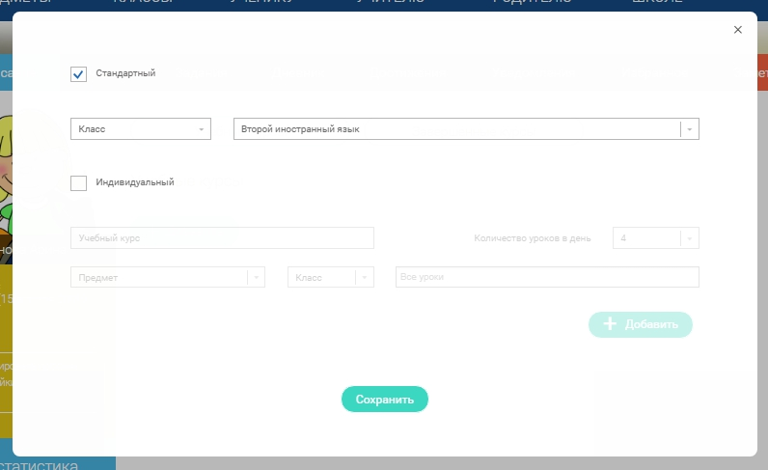
Данная форма предполагает выбор одного из двух вариантов курса:
1. Стандартный курс.
При указании класса система создаёт курс обучения, включающий все уроки по всем предметам соответствующего класса. Также может быть указан второй иностранный язык (для всех классов, кроме 1 класса), который будет включен в расписание данного курса.
2. Индивидуальный курс.
Для создания индивидуального курса необходимо указать название курса в поле «Учебный курс», выбрать параметры модуля: количество уроков в день, предмет, класс, уроки курса.
После заполнения формы создания курса, необходимо нажать кнопку «Сохранить». Курс и расписание будут созданы и появятся на странице раздела «Расписание».
Временной диапазон позволяет посмотреть расписание на интересующую неделю. Нажмите стрелочку «Вправо» или «Влево» для просмотра занятий в другие даты.
Расписание представлено в виде таблицы.
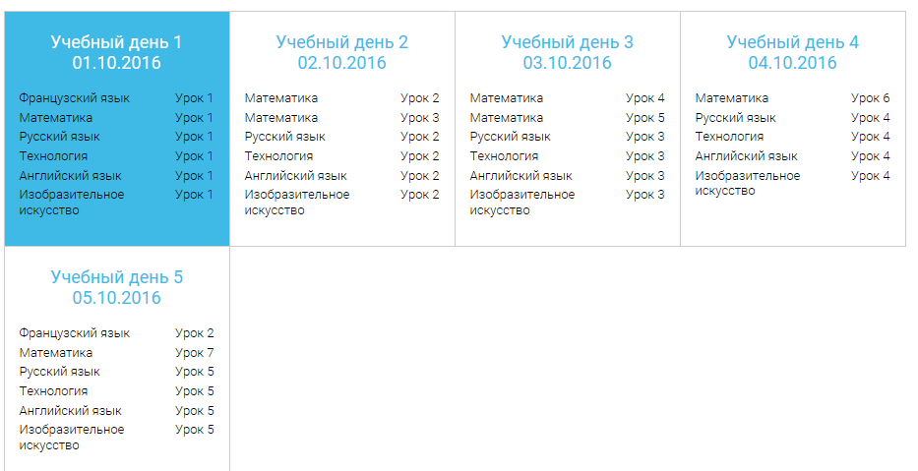
В формате отображения расписания на неделю таблица представляет собой набор учебных дней.
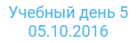
Каждая ячейка содержит дату, перечень предметов, которые запланированы на указанную дату, номера уроков по ним.
При нажатии на выбранный урок Вы перейдете на страницу урока.
Дневник
Дневник позволяет следить за успеваемостью обучающегося. Здесь можно получить информацию об уже пройденных уроках и результатах прохождения тренировочных упражнений и задач.
Выберете интересующий Вас предмет в верхнем выпадающем списке и ознакомьтесь со статистикой по предметам, темам, урокам, результатам проверки уровня знаний.
Достижения
Раздел «Достижения» содержит статистическую информацию об успеваемости ученика в разрезе курса и предметов.
Раздел «Статистика курса» содержит информацию о количестве выполненных уроков / пройденных тестовых заданий / среднему баллу по результатам тестов в рамках предмета / уровень прохождения курса РЭШ (в процентах).
Выберете интересующий Вас предмет в верхнем выпадающем списке и ознакомьтесь со статистикой по темам, урокам, которые предстоит пройти ученику до окончания обучения.
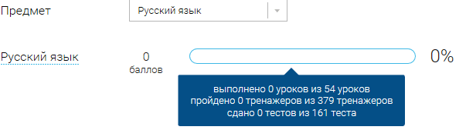
Нажмите и Вы увидите дополнительную информацию: класс/ тему урока / результат / дата лучшего результата / типпройденных заданий/ результат / статус урока.
Уведомления
В разделе отображаются актуальные оповещения, уведомления, напоминания, календарные заметки, события.
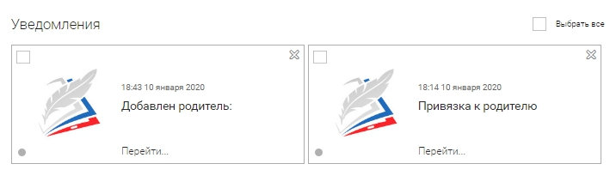
Нажмите на прямоугольник сообщения, чтобы увидеть подробный текст.
Избранное
В разделе находятся интерактивные уроки, которые добавлены в «Избранное» с помощью соответствующей иконки под видео.
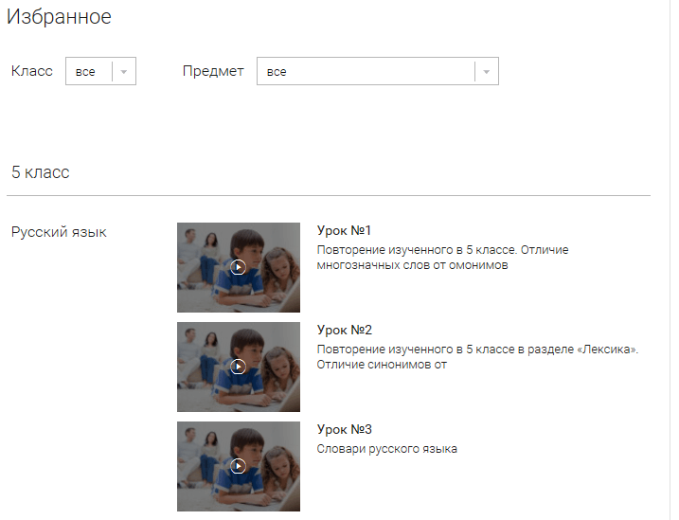
Для быстрого поиска или удобного просмотра предусмотрены фильтры по классу и предмету. Можно использовать как один фильтр, так и сочетание обоих фильтров.
Заметки
В разделе находятся записи, ссылки, пометки, интересная и полезная информация, которую ученик хочет сохранить.
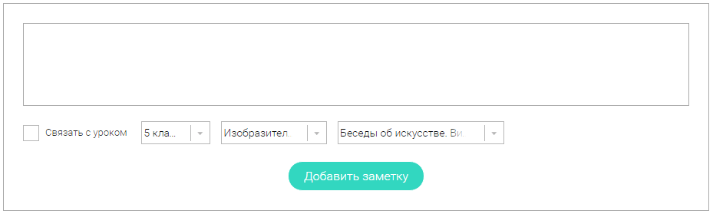
В окне «Заметка» пишется материал заметки. Атрибут «Привязка к уроку» позволяет привязать информацию к нужному уроку. После нажатия кнопки «Добавить заметку» создается заметка с указанием даты её создания, текстом заметки и ссылкой на выбранный урок.
3. Личный кабинет учителя
Начало работы
Вверху экрана располагается основное меню Личного кабинета, содержащее разделы: «Расписание», «Ученики», «Задания», «Уведомления», «Избранное», «Заметки».
Слева на странице размещена информация пользователя: фото, фамилия и имя, дата рождения.
Для внесения изменений в личные данные, в контактную информацию, для добавления/изменения фотографии, нажмите «Редактировать профиль».
Для изменения пароля, электронной почты, редактирования отображения виджетов «Активность», «Моя статистика», а также для добавления выбранных вузов и специальностей, нажмите кнопку «Настройки».
Ученики
При нажатии кнопки «Пригласить учеников» Система сформирует ссылку, по который нужно пройти зарегистрированным на портале ученикам.
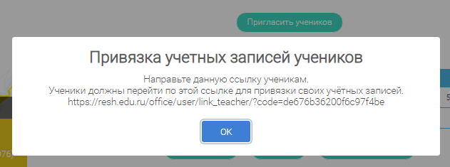
После прохождения учениками по ссылке, в разделе «Уведомления» появится соответствующее сообщение.
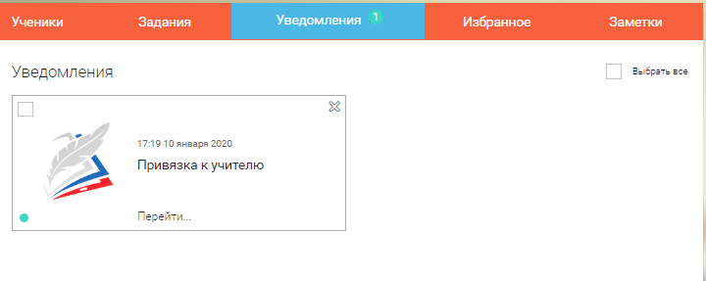
Для подтверждения привязки ученика необходимо зайти в раздел «Ученики» в таблице «Список всех привязанных учеников» выделить соответствующих учеников в статусе «Ожидается подтверждение» и нажать кнопку «Подтвердить»
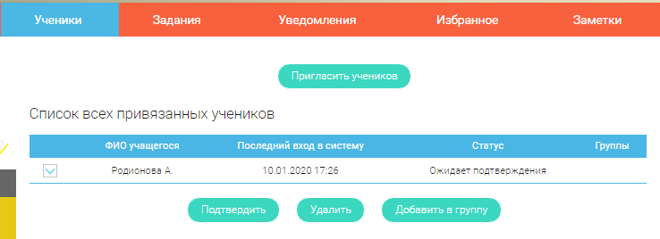
После этого, как привязка учеников будет подтверждена.
Задания
Раздел «Задания» позволяет назначать привязанным ученикам задания.
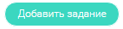
При нажатии кнопки «Добавить задание» открывается форма для выбора задания и назначения его ученику.
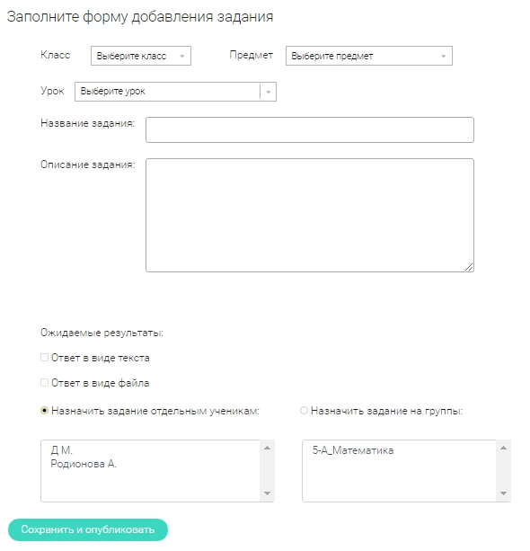
После заполнения формы и нажатия кнопки «Сохранить и опубликовать» указанный ученик получит задание для выполнения.
4. Личный кабинет родителя
Начало работы
Вверху экрана располагается основное меню Личного кабинета, содержащее разделы: «Дети», «Уведомления», «Избранное», «Заметки».
Слева на странице размещена информация пользователя: фото, фамилия и имя, адрес школы, класс, возраст пользователя, дата рождения.
Для внесения изменений в личные данные, в контактную информацию, для добавления/изменения фотографии, нажмите «Редактировать профиль».

Для изменения пароля, электронной почты, редактирования отображения виджетов «Активность», «Моя статистика», а также для добавления выбранных вузов и специальностей, нажмите кнопку «Настройки».
Дети
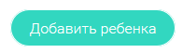
При нажатии кнопки «Привязать учетную запись ребёнка» появляется диалоговое окно, в котором необходимо выбрать способ привязки: «Зарегистрировать» или «Привязать».
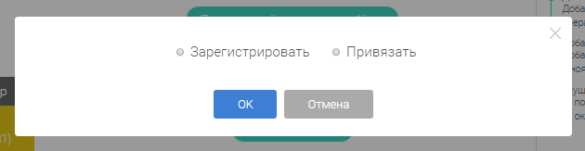
При выборе способа привязки «Зарегистрировать» открывается форма регистрации, в которую необходимо внести данные Вашего ребёнка и нажать кнопку «Добавить учетную запись».
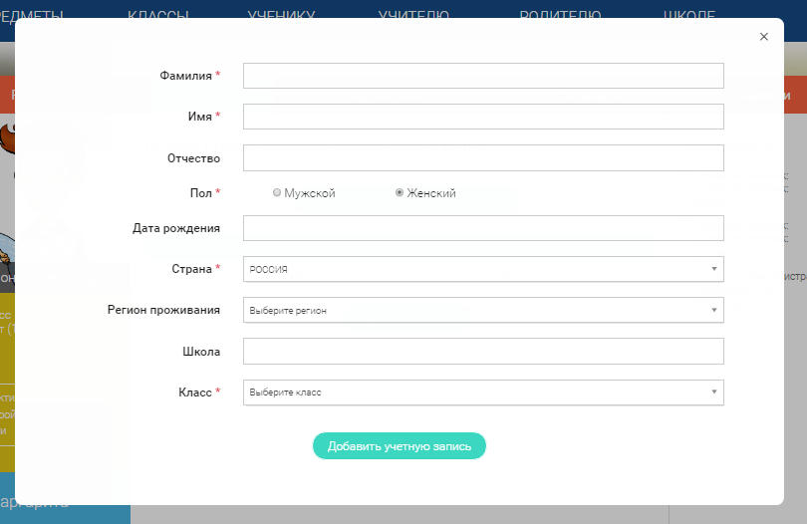

Если Ваш ребёнок уже зарегистрирован на портале «Российская электронная школа», то необходимо выбрать способ привязки «Привязать».
Открывается форма, в которую необходимо внести логин или адрес электронной почты Вашего ребёнка и нажать кнопку «Привязать».

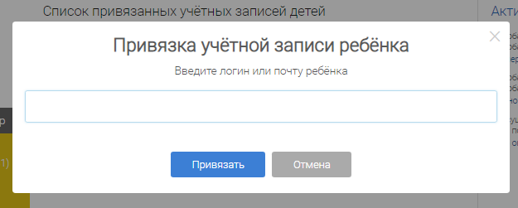

После того, как привязка будет подтверждена, Вы сможете в режиме реального времени наблюдать за успехами Ваших детей на портале «Российская электронная школа».
5. Быстрый поиск по сайту
Для удобства пользователей разработан универсальный расширенный поиск.
Для быстрого поиска предусмотрена конкретизация поискового запроса. Для этого используется выпадающее меню.

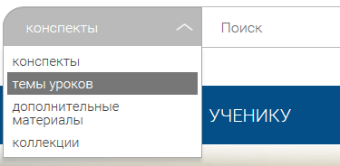

Выбрав категорию для поиска, система предложит Вам ввести поисковый запрос
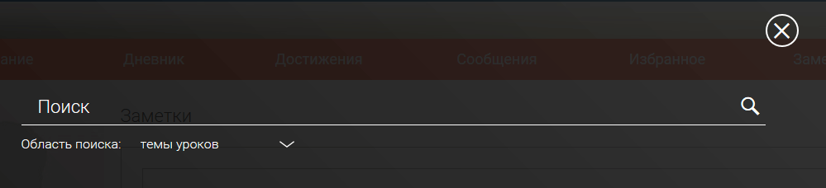

Результаты поиска формируются на отдельной странице.

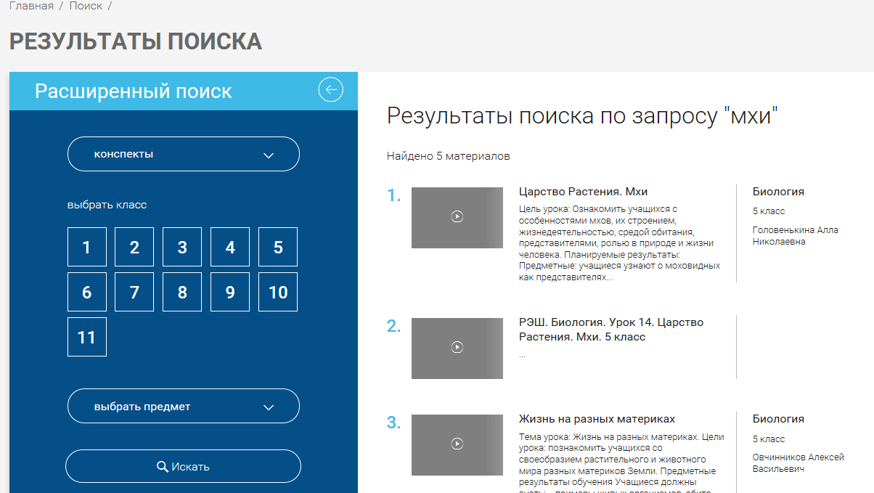

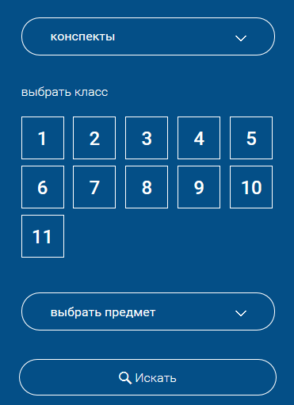
В левом блоке можно уточнить запрос и сузить выдачу.

